穿越生存手册 · 分册二十四
可行的简易发电方案（化学 + 机械）
〇、总览：两条技术树
在古代获取电能，只有两条现实路径：化学电源（电池，低功率但稳）和机械发电（发电机，功率大但要造）。正确姿势是：先做化学电池点亮第一盏灯、验证所有原理，再上发电机扩大产能。蒸汽机、温差堆是幻想区，别投入资源。
路径 | 功率级别 | 门槛 | 定位
伏打/丹尼尔电池 | 毫瓦~瓦级 | 低 | 原理验证、点 LED、电镀实验
铅酸电池 + 发电机充电 | 瓦级储能 | 中 | 系统储能核心，最实用
手摇/脚踏发电机 | 30~120 W | 中高 | 主力产能
水力/畜力发电 | 10~400 W | 高 | 常驻电站
蒸汽机 | —— | 极高且危险 | 不推荐

一、化学电源三兄弟
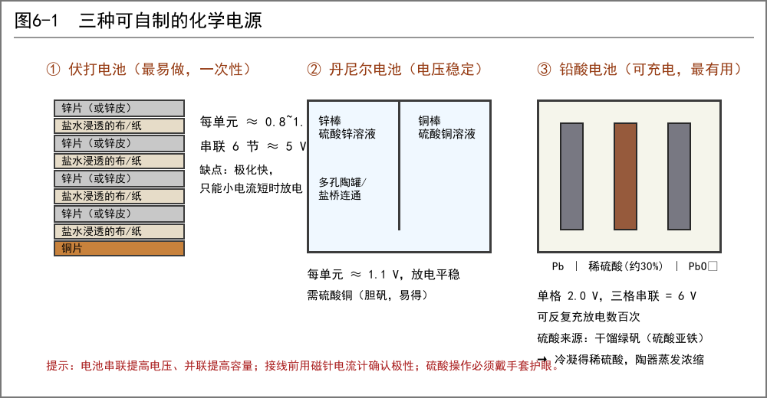
图 6-1 三种自制电池
① 伏打电池（第一天就能做出来）
• 材料：铜片、锌片（来源见下）、盐水/醋/柠檬汁浸透的布或纸，交替叠放（铜-布-锌-铜-布-锌……）。
• 每单元 0.8~1.0V，串 6 单元≈5V。点亮 LED（若你带了）绰绰有余，也能做电镀、电解水演示。
• 缺点：析氢极化严重，电流迅速衰减。间歇使用、多并几组可缓解。
② 丹尼尔电池（稳定版）
• 锌棒浸硫酸锌（或稀硫酸）装在多孔陶罐里，陶罐放入铜容器，铜容器装硫酸铜溶液（胆矾——中药铺/颜料铺就有）。
• 每单元 1.1V，电压稳定，可连续工作较久。是'给铅酸电池充电'的合格电源。
③ 铅酸电池（可充电，你的'电站'）
• 结构：陶瓷/玻璃槽 + 稀硫酸（密度约 1.2，浓硫酸:水≈1:2 体积稀释，切记酸入水！）。
• 极板：纯铅板（阴极）与过氧化铅板（阳极——新铅板先'化成'：用外部电源反复充放电数十次，表面氧化成深色）。
• 单格 2.0V，三格串联 6V。充数百次没问题，是全系统的储能中枢。
硫酸获取：干馏绿矾（硫酸亚铁 FeSO₄·7H₂O，天然矿物'皂矾'或钢渣副产品）于陶甑，冷凝得'矾油'（粗硫酸），陶器中蒸发浓缩。全程剧毒烟雾，露天下风操作，戴油布面罩护眼。这是古代真实存在的工艺（约 8 世纪），可行。

锌从哪来
• 首选：拆现代物件——旧电池锌皮、镀锌铁片、黄铜（铜锌合金，效果打折）。
• 土法：炉甘石（菱锌矿）+ 木炭在罐中还原可炼锌，工艺同炼铁，1100~1200℃（锌沸点 907℃，须冷凝收集——'蒸馏罐'法，中国明代已有）。
二、发电机：机械能变电
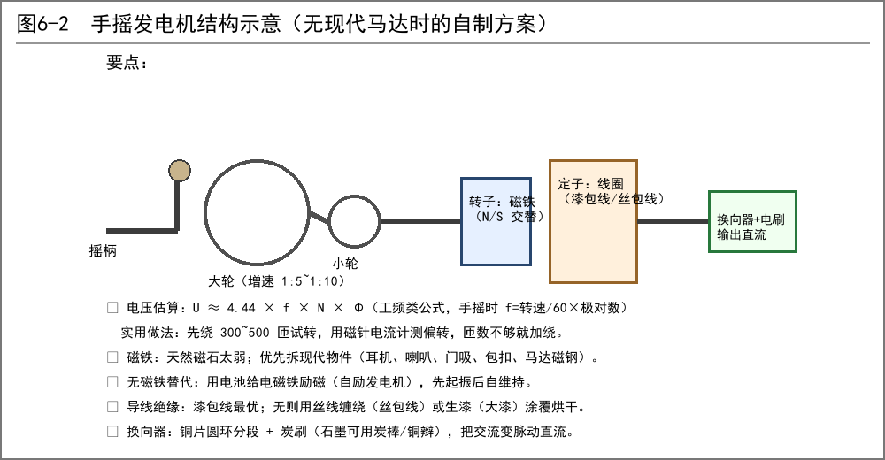
图 6-2 手摇发电机结构
原理一句话
磁铁在线圈里转，线圈里就出电。电压与磁场强度、线圈匝数、转速三者成正比。定子绕线圈不动、转子带磁铁转，是最简单的结构。
材料清单
• 磁铁：优先拆现代物件（耳机单元、喇叭磁钢、门吸、磁性包扣、马达）。天然磁石（磁铁矿块）太弱，只够做指南针。
• 导线：漆包线 >丝包线 >生漆涂铜线。0.3~0.8mm 线径，总匝数几百到几千匝，绕够再试。
• 绝缘替代：丝线密绕（古人做罗盘就是这么绝缘的）、大漆涂覆阴干、松香+蜂蜡浸渍。
制作要点
• 增速：人力 60 转/分要变 600~2000 转/分，靠大轮带小轮的皮带传动（1:5~1:20）。转速是电压的生命。
• 换向：转子装分段铜环换向器 + 石墨/炭棒电刷，输出脉动直流；或不管它，输出交流走外置整流（见分册五）。
• 自励（无磁铁方案）：先用你的化学电池给定子励磁线圈通电建立磁场，发电机起电压后切换为自供电——'先点火，后自持'。
测量仪表（没有它们你两眼一抹黑）
• 磁针电流计：指南针 + 外绕 50~100 匝线圈即成，看偏转方向判极性、偏转大小估电流。这是你的第一块'电表'。
• 电压估算：电解水看气泡速率、看 LED 亮度/灯丝红白，经验化掌握。有条件用盐水电阻串分流。
三、常驻电站：让牛和水替你发电
• 水力：小溪筑坝抬高 1~2 米落差，上游水槽引水冲击上射/下击式水轮，轮轴经齿轮/皮带增速驱动发电机。流量 0.1 m³/s × 落差 1.5 m × 效率 0.5 ≈ 700 W——一台够全作坊用。
• 畜力：马拉大磨盘式水平大轮（直径 4~6 米），边沿带绳槽增速拉发电机。牛马力气大耐久，配专人看管。
• 风力：木制风车（荷兰式或立轴式），配稳速与限速装置，防大风飞车。偏远水草丰茂处才值得。
• 输电：作坊内 50 米内用铜/铁裸线沿瓷壶（绝缘子）架设；生漆、松香蜡、丝绳都是合格绝缘材料。远距离先升压？没有变压器，别拉远线。
四、功率预算：电够干什么
用途 | 功率 | 说明
LED 照明 ×10 | ≈ 1~3 W | 若带了 LED；否则油灯蜡烛
手机充电 | 5~15 W | 见分册五
电解制氯气消毒液/电镀 | 10~50 W | 电镀铜银器=好生意
电台/电报（自制） | 5~30 W | 极端目标，距离有限
电热（熔锡、点炉丝） | 100 W+ | 奢侈用途，别指望

五、安全守则（每条都是血的教训改写的）
• 酸液：稀释永远'酸入水'；操作戴护目；溅到先用大量水冲再用碱水（小苏打）中和。
• 氢气：充电中的电池会放氢气，严禁烟火靠近；通风存放。
• 短路：铅酸电池短路电流极大，铜线会红热起火——工具绝缘、接头牢固、主回路串保险丝（细锡丝可当保险）。
• 电击：36V 以上才危险，你的系统一般安全；但电容（莱顿瓶）会咬人，放电后再碰。
• 水力设备：飞车、断带、水淹机房各有防范；夜间电站必须有专人。
六、推荐实施顺序
第 1 周：伏打电池 + 磁针电流计（验证原理、电镀小件）。第 2~4 周：干馏绿矾制硫酸 + 第一格铅酸电池。第 2 个月：手摇发电机 + 增速机构，给电池充电。第 3 个月起：水力/畜力常驻电站，电镀作坊开业。每一步都要把上一阶段的东西用熟再进阶。

